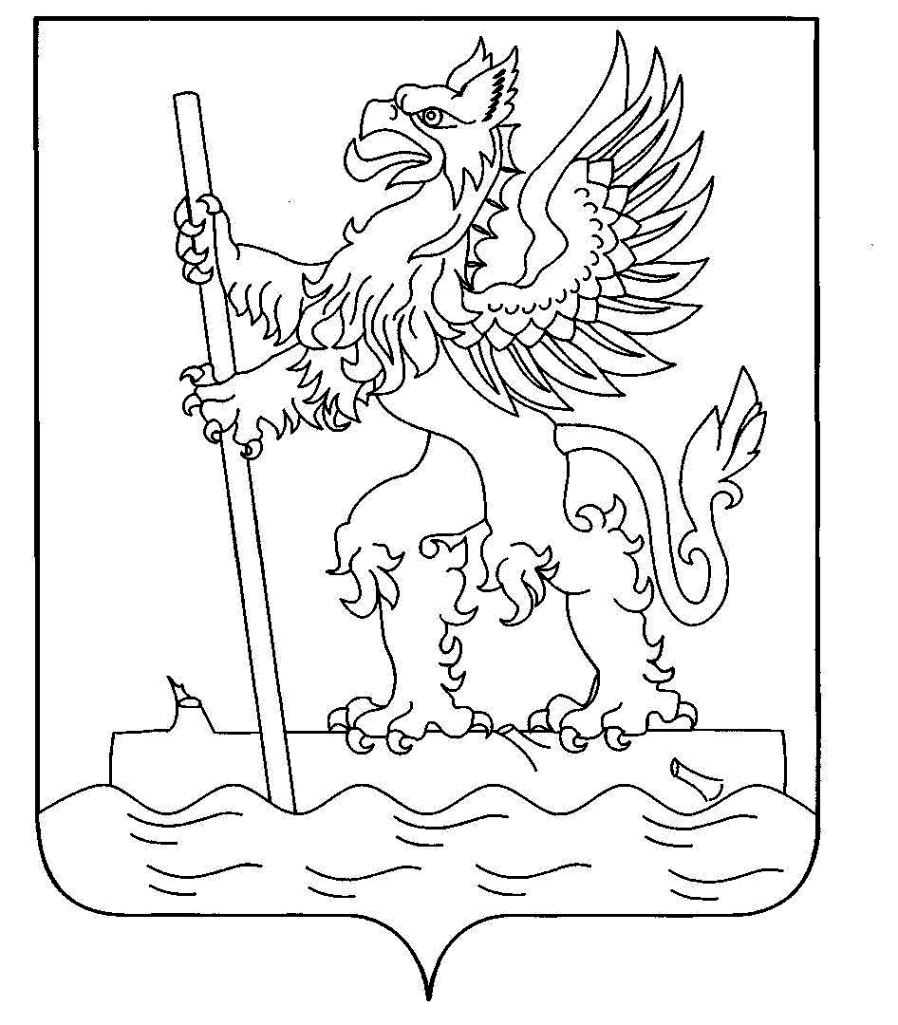
_______________________________________________________________________________

Отдел образования
администрации городского округа город Мантурово

Рейтинг образовательных организаций
по результатам НОКОД за 2017 год

Дошкольные образовательные организации
ДОУ | Место в муниципалитете | Место в регионе среди ДОУ | Общее место в регионе
МБДОУ детский сад №3 «Ромашка» | 1 | 6 | 28
МБДОУ детский сад №7 «Сказка» | 2 | 10 | 43
МБДОУ детский сад №10 «Солнышко» | 3 | 21 | 67
МБДОУ детский сад №2 «Малышка» | 4 | 42 | 99
МБДОУ детский сад №8 «Звездочка» | 5 | 43 | 100
МБДОУ детский сад №5 «Золотой петушок» | 6 | 109 | 201
МБДОУ детский сад №1 «Улыбка» | 7 | 137 | 236
МБДОУ детский сад №4 «Огонек» | 8 | 198 | 320
Общеобразовательные организации
ОО | Место в муниципалитете | Место в регионе среди ОО | Общее место в регионе
МБОУ Лицей №1 | 1 | 28 | 44
МБОУ СОШ №3 | 2 | 35 | 52
МБОУ СОШ №7 | 3 | 63 | 79
МБОУ СОШ №5 | 4 | 66 | 81
МБОУ СОШ №2 | 5 | 103 | 117
МБОУ СООШ | 6 | 1 | 159
Образовательные организации дополнительного образования
ОО | Место в муниципалитете | Место в регионе среди УДО | Общее место в регионе
МБОУ ДО «Центр детского творчества» | 1 | 13 | 107

Всего – 383 места, 710 учреждений

Количество ДОУ в регионе – 225

Количество ОО в регионе – 296

Количество УДО в регионе - 115

